座椅尺寸及座椅套要求

1. **座椅尺寸**：45*11cm（正面*厚度）如图。
2. **座椅套颜色**：白色。
3. **座椅套材质：**加厚涤棉。
4. **座椅套材质：**1400套。
5. **座椅套印刷：**根据座位表，单面印刷，依次排列，一楼和二楼印刷为独立排列（二楼第一排为连师 一排（*）号）
6. 一楼：连师 *排（*）号，红色字体，字体及大小如图。
7. 二楼：连师 *排（*）号，红色字体，字体及大小如图。
8. **安装要求：**中间为1号，根据中间位置分别两侧依次排列如图。
9. **工期：**接后勤与基建科工作人员通知后，5天内完成样品安装，后勤与基建科工作人员确认后，7个日历天完成全部制作安装。
10. **付款：验收合格后，一次性付清全款。**
11. **验收：**符合项目要求，安装到位。
12. **其他要求：**中标供应商先制作安装一个座椅套，经后勤与基建科工作人员确认后，再采购全部座椅套安装到位。

座椅及座椅套图

1.座椅尺寸：

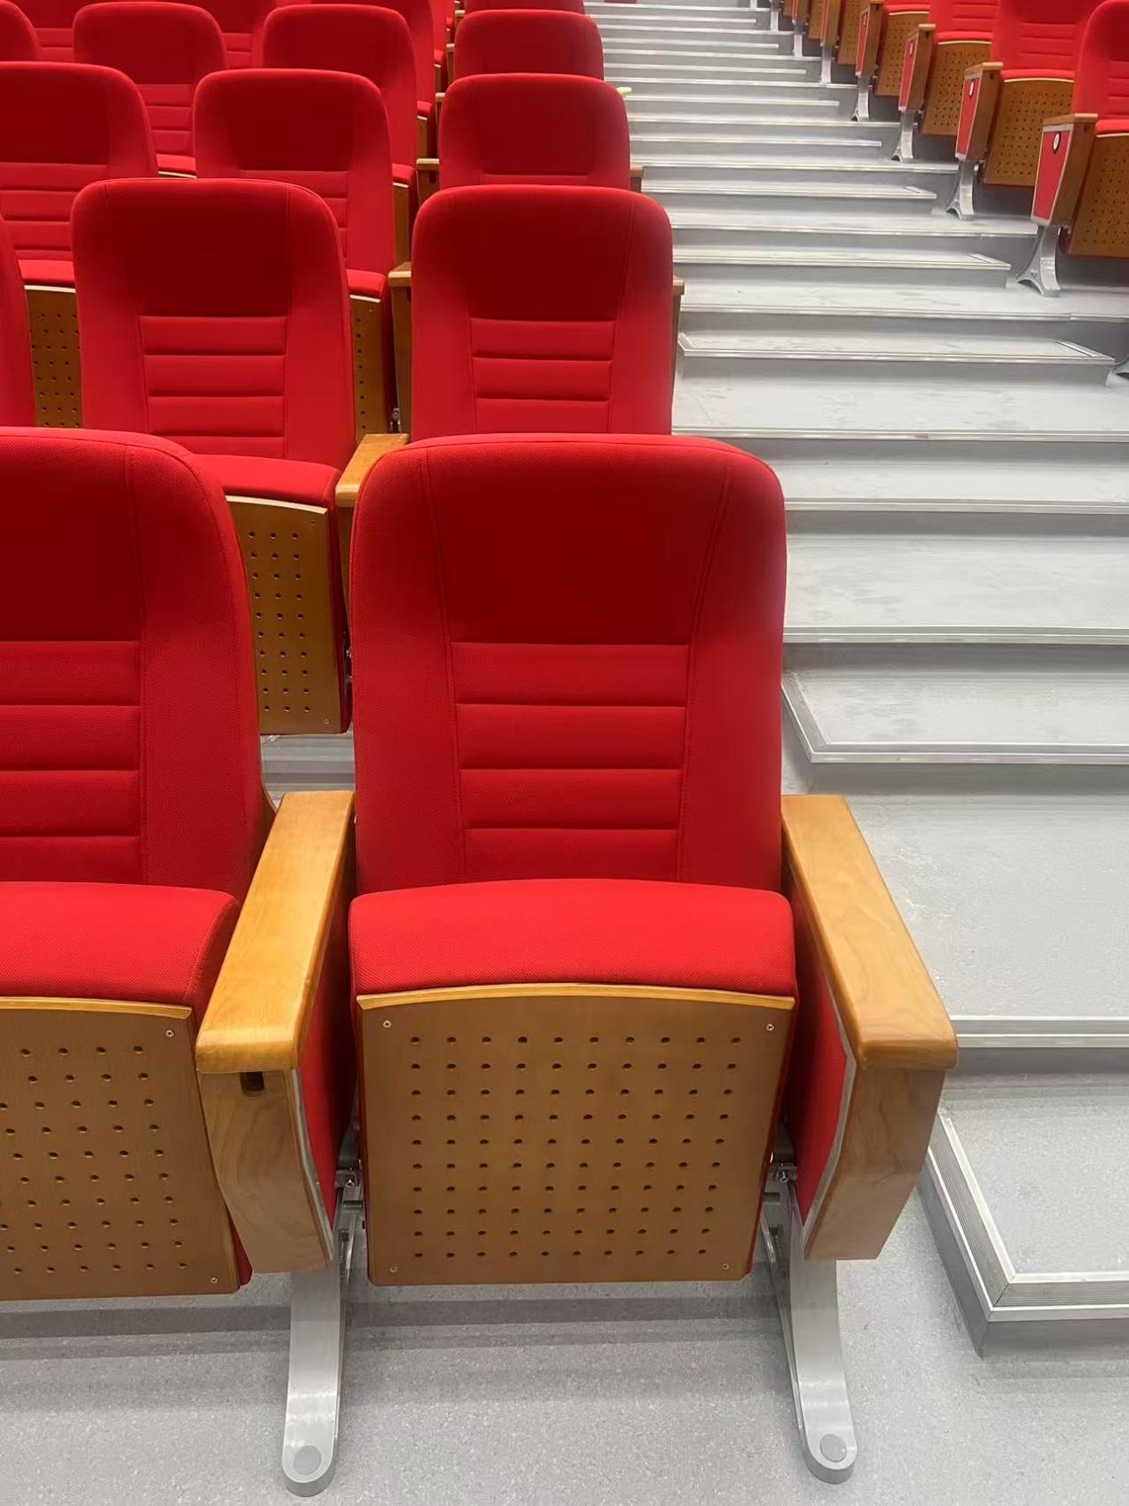

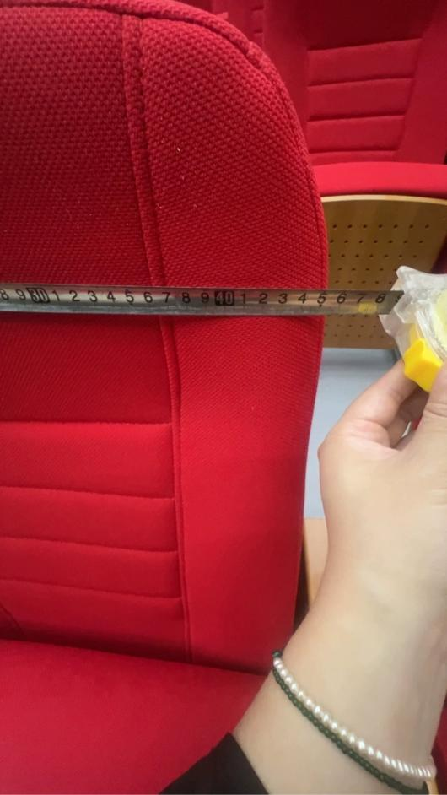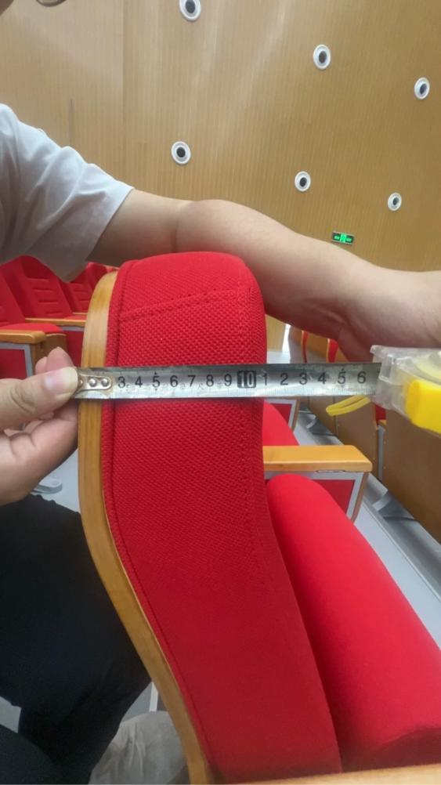

2.座椅套印刷：

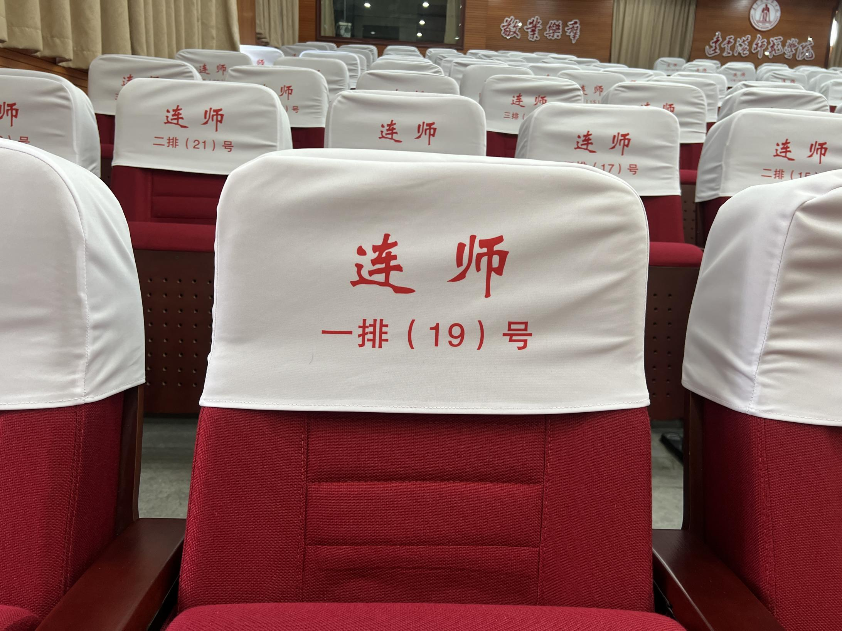

3.座椅排列：

